工作服及标志

综
合
比
价
文
件

什邡市恒升劳务有限公司
2022年9月
目录
第一章 比价公告 1
第二章 投标人须知 3
第三章 采购需求 9
第四章 其他采购需求 15
第五章 合同主要条款 17
第六章 应提交的有关材料格式范例 21
第七章 评标办法及评分标准 30

- 比价公告

什邡市恒升劳务有限公司就工作服及标志项目拟采用综合比价方式采购，欢迎符合资格条件的生产制造厂商或其合格代理商前来投标。
- 采购项目编号：什恒升采-（2022）-001

二、采购项目概况：
序号 | 项目名称 | 数量 | 单位 | 规格型号及制作要求 | 采购预算（元）
1 | T恤 | 1 | 批 | 详见采购文件第三章 | 13760
2 | 夏秋冬三季特勤服 | 1 | 批 | 详见采购文件第三章 | 92760
3 | 标志、腰带、帽子 | 1 | 批 | 详见采购文件第三章 | 5700
4 | 主管西服套装 | 1 | 批 | 详见采购文件第三章 | 860
5 | 工作服套装 | 1 | 批 | 详见采购文件第三章 | 93026
 | 合计 |  |  |  | 206106

三、合格投标人的资格要求
1.应具备《政府采购法》第二十二条规定的各项条件；
2.具有独立法人资格，在中国境内经国家工商管理部门批准注册的，公司经营范围应涵盖生产及销售服装等。

四、采购文件的领取
凡有意参加比价者，请于2022年 9 月 21 日至2022 年 9 月 28 日。
在什邡市国有投资控股集团有限公司网站（www.sfgtjt.com ）获取比价文件。

五、递交投标文件截止及开标时间
2022年 9 月 29 日 下午 15 点。（北京时间）。

六、递交投标文件及开标地点
什邡市恒升劳务有限公司会议室。届时请投标人的法定代表人或其投标人代表按时参加开标会。

七、投标保证金：

缴纳金额：肆仟元人民币
投标保证金缴纳形式:转账
收款方账户信息：
账户名称：什邡市恒升劳务有限公司
开户银行：工行什邡市支行
开户账号：2305371109100129354

八、投标费用：投标人在投标过程中的一切费用自理。

九、本采购文件由什邡市恒升劳务有限公司行政人事部负责解释。
联系地址：什邡市恒升劳务有限公司（四川省德阳市什邡市经济开发区（南区）沱江路西段1号4楼）
邮政编码：618400
电话：0838-8260158
采购文件发放和质疑接收联系人：邓女士 电话：18113624271
什邡市恒升劳务有限公司 2022年 9 月21日

第二章 投标人须知
一、总则
（一）适用范围
本采购文件仅适用于本次采购所叙述的货物及其辅助服务采购。
（二）定义
1．“采购人”系组织本次采购的什邡市恒升劳务有限公司。
2．“投标人”系指向采购人提交投标文件的供应商。
3．“货物”系指本次采购拟采购各种形态和种类的物品，包括工作服及各类配件等。
4．“服务”系指采购文件规定投标人须承担的货物运输、发放组织、保修及其他类似的义务。
5．“项目”系指投标人按采购文件规定向采购人提供的货物或服务。
6．“▲”系指实质性要求条款。
（三）采购方式
本次采购采用综合比价方式进行。
（四）投标委托
投标人代表须携带有效身份证件。如投标人代表不是法定代表人，须有法定代表人出具的授权委托书。
（五）合格的投标人
1．响应采购文件要求，有提供服务能力，具备本采购文件中规定条件的供应商（详见第一章第三条“合格投标人的资格要求”）。
2．符合上述条件的投标人应承担采购及履约中应承担的全部责任与义务。
（六）投标费用
无论投标过程和结果如何，投标人均应自行承担所有与比价有关的全部费用。
（七）质疑和投诉
1．投标人认为采购文件、采购过程或中标结果使自己的合法权益受到损害的，应当在知道或者应知其权益受到损害之日起七个工作日内，以书面形式向什邡市国有投资控股集团有限公司相关纪检部门提出质疑。
2．质疑、投诉应当采用书面形式。质疑书、投诉书均应明确阐述采购文件、采购过程或中标结果使自己权益受到损害的实质性内容，提供相关事实、依据和证据及其来源或线索，便于有关单位调查、答复和处理。
（八）特别说明
1．多家供应商参加采购响应，如其中两家或两家以上供应商的法定代表人为同一人的，或者相互之间存在投资关系且达到控股的，同时提供的是同一品牌的产品的，应当按一个供应商认定（评审时，取其中通过资格审查后的报价最低一家为有效供应商；当报价相同时，则以技术标最优一家为有效供应商；均相同时，由评标委员会集体决定）。
2．多家代理商或经销商参加采购活动，如其中两家或两家以上供应商存在分级代理或代销关系，且提供的是其所代理品牌的产品的，评审时，应当按第1条规定确定其中一家为有效供应商。
3．预中标供应商投标时如未提供相关产品原厂商针对该项目的授权文件的，须在中标后取得授权文件。如原厂商无故不予授权，在预中标供应商做出保证产品质量和售后服务的承诺后，可以不需授权文件将合同授予该供应商。
4．本项目不接受联合体投标。
二、采购文件
（一）采购文件的构成
本采购文件由以下部份组成：
1．采购公告；
2．投标人须知；
3．采购需求；
4．其他需求；
5．合同主要条款；
6．应提交的有关材料格式范例；
7．评标办法及评分标准。
（二）采购文件的澄清与修改
1．投标人应认真阅读本采购文件，发现其中有误或有不合理要求的，投标人可以在报名截止日起七个工作日内以书面形式要求采购人澄清。采购人对已发出的采购文件进行必要澄清、答复、修改或补充的，应当在采购文件要求提交投标文件截止时间三日前，在原采购公告发布媒体上发布更正公告，并以书面形式通知所有采购文件收受人。
2．采购文件澄清、答复、修改、补充的内容为采购文件的组成部分。当采购文件与采购文件的澄清、答复、修改、补充通知就同一内容的表述不一致时，以最后发出的书面文件为准。
三、投标文件的编制
（一）投标文件的组成
▲投标文件由资信文件、技术文件和报价文件组成，每类文件均需提供正本壹份、副本壹份。文件装订成册且每本封面均应加盖单位公章及法人（或负责人）代表或委托代理人的签字或签章。

1．资信文件内容
项目及审核内容 | 格式 | 装订顺序
资信文件的外封面及封口 | 格式一
资信文件的内封面 | 格式一 | 1-1
▲供应商资格声明 | 格式二 | 1-2
▲投标函 | 格式三 | 1-3
▲有效的营业执照副本复印件 |  | 1-4
▲法定代表人授权委托书 | 格式四 | 1-5
▲被授权人身份证复印件 |  | 1-6
投标人的基本情况、管理和技术队伍、主要装备的情况及现状等 |  | 1-8
投标人同类项目实施一览表，提供自2018年以来(以签订合同时间为准)，单个合同金额在10万元及以上类似案例合同复印件等。 | 格式五 | 1-9
投标人认为需投递的其他资格证明文件，如自主创新、节能环保、质量管理和质量保证体系等。 |  | 1-10

2．技术文件内容
项目及审核内容 | 格式 | 装订顺序
技术文件的外封面及封口 | 格式一
技术文件的内封面 | 格式一 | 2-1
投标人的管理和技术队伍、主要装备的情况及现状 |  | 2-2
▲规格、技术参数偏离表 | 格式六 | 2-3
详细的产品清单及货物简要说明一览表（注明品牌型号、具体参数） |  | 2-4
▲投标产品的资质、认证、许可等证书，三方权威检测机构出具的面料检测报告。 |  | 2-5
项目实施方案，对本项目的合理化建议和改进措施等 |  | 2-6
▲技术支持和售后服务承诺书 | 格式七 | 2-7
投标人认为有必要提供的其他资料 |  | 2-8

3．报价文件内容
项目及审核内容 | 格式 | 装订顺序
报价文件的外封面及封口 | 格式一
报价文件的内封面 | 格式一 | 3-1
▲开标一览表 | 格式八 | 3-2
▲货物清单及报价明细表 | 格式九 | 3-3
投标人认为有必要提供的其他资料 |  | 3-4
注：《开标一览表》为在开标仪式上唱标的内容，要求按格式规范填写，不得自行增减内容。

（二）投标文件的语言及计量
▲1．投标文件及投标人与采购有关的来往通知、函件和文件均应使用中文。
▲2．投标计量单位，采购文件已有明确规定的，使用采购文件规定的计量单位；采购文件没有规定的，应采用中华人民共和国法定计量单位（货币单位：人民币元），否则视同未响应。

（三）投标报价
1．投标报价应按采购文件中相关附表格式填写。
▲2．投标报价是履行合同的最终价格，应包括货物费、人工费、运输费、调换费、保险费、装卸费、仓储费、税费、验收等所有费用，如进口货物需办理免税的，则报价应为免税价，且应包含相关手续费用。
▲3．投标文件只允许有一个报价，有选择的或有条件的报价将不予接受。
▲4．算术错误将按以下方法更正：开标时，投标文件中开标一览表内容与投标文件中报价明细表内容不一致的，以开标一览表为准。投标文件的大写金额和小写金额不一致的，以大写金额为准；总价金额与按单价汇总金额不一致的，以单价金额计算结果为准；单价金额小数点有明显错位的，应以总价为准，并修改单价；对不同文字文本投标文件的解释发生异议的，以中文文本为准。如果投标人不接受对其错误的更正，其投标将被拒绝。

（四）投标有效期
▲1．投标文件从投标文件递交截止之日起，有效期为90天。
2．特殊情况下，在原投标文件有效期截止之前，采购人可要求投标人同意延长投标文件有效期。这种要求与答复均应以书面形式提交。投标人可拒绝采购人的这种要求，其保证金将不会被没收。接受延长投标文件有效期的投标人将不会被要求和允许修正投标文件，而只会被要求相应地延长其投标保证金的有效期。在这种情况下，保证金的退还和没收的规定将在延长了的有效期内继续有效。

（五）投标文件的签署
1．投标人应按本采购文件规定的格式顺序编制、装订投标文件并标注页码。投标文件内容不完整、编排混乱导致投标文件被误读、漏读或者查找不到相关内容的，是投标人的责任。
▲2．投标人应按本须知的相关要求准备投标文件，每套文件须清楚地标明 “正本”、“副本”。若正本和副本有差异，以正本为准。
3．投标文件的正本需打印或用不褪色墨水书写，并由投标人法人代表（负责人）或经正式授权的代表在投标文件上签字。授权代表须以书面形式出具的“授权证书”附在投标文件中。文件的副本可采用正本的复印件。
▲4．投标人提供的正本投标文件内的各种复印件需加盖投标人公章。
▲5．法定代表人授权委托书、资格声明书、投标函、开标一览表必须按照格式规定必须由法定代表人（负责人）或授权代表签名（签章）并加盖单位公章。
6．任何行间插字、涂改和增删，必须由投标文件签字人在旁边签字才有效。
7．电报、电话、传真形式的投标文件概不接受。

（七）投标文件的密封和标记
▲1．正本和副本需单独密封并在封口及相关部位加盖投标人单位公章及授权代表签名或盖章。
▲2．每包的封面均应注明：项目名称、项目编号、投标人名称、投标文件名称（即正本、副本）。

四、投标文件的递交

（一）递交投标文件截止时间及地点
1．投标人请于投标截止时间前将投标文件递交至指定地点，逾期不予接收。
▲2．递交投标文件时需递交投标人的授权代表身份证原件。

（二）投标文件的修改和撤销
1．投标人在递交投标文件后，可以修改或撤回其投标文件，但投标人必须在规定的递交投标文件截止时间之前将修改或撤回的书面通知递交给采购人。
2．投标人修改后的投标文件应按原来的规定编制、密封、标记和递交。
3．在递交投标文件截止期之后，投标人不得对其投标文件做任何修改。
4．递交投标文件截止期后，投标人不得撤回其投标文件，否则其保证金将按照本采购文件的规定被没收。
5．实质上没有响应本文件要求的投标文件将被拒绝。投标人不得通过修正或撤消不合要求的偏离或保留从而使其投标文件成为实质上响应的文件。

五、无效的投标文件
如发现下列情形之一的，投标文件将被视为无效：
1．由于包装不妥或未按规定要求包装，投标文件在送交途中严重破损或失散的；
2．投标文件无法区分正、副本的，有应盖而未盖公章、应签字而未签字、未装订、未密封、未注明标项，法人代表授权书、供应商资格声明等填写不完整或有涂改而未按规定签名的；
3．超出经营范围投标的；
4．资信文件不全的，或者不符合采购文件标明的资格要求的；
5．投标代表人未能出具身份证明或与法定代表人授权委托人身份不符的；
6．存在“▲”条款的负偏离或不满足要求的；
7．投标文件格式不规范、项目不齐全或者内容虚假的；
8．投标有效期、交货时间、质保期等商务条款不能满足采购文件要求的；
9．出现影响采购公正的违法违规行为的；
10．报价超出最高限价，或者超出采购预算金额的；
11．其他违反政府采购法律、法规和规定行为的。

六、开标、评标和定标

（一）开标
1.采购人将在规定的日期、时间和地点组织开标会。投标人的法定代表人或其授权代表应参加开标会并签到。
2.符合专业条件的投标人或对采购文件作实质性响应的投标人不足三家的，采购人将另行通知开标时间及地点。

（二）评标委员会
1．评标委员会由5人组成，由采购人自行组成。
2．询标期间，投标人法人代表或授权代表必须在场，负责解答有关事宜。如不在场，则事后不得对采购过程及结果提出异议。

（三）开标、评标程序
1．主持人宣布投标截止时间（截止时间以国家授时中心标准时间为准）和采购会议开始。
2．主持人宣布评标期间的有关事项；告知应当回避的情形，提请有关人员回避。
3．由监标人员按投标书递交时间的顺序当众启封各投标人的投标文件，将资信文件送评标委员会进行审查。
4．由监标人员宣布通过资格审查的合格投标人并按送达标书的顺序将技术文件送评标委员会独立评审技术标，评委根据需要进行询标，对各投标人打资信及技术分。
5．由监标人员按顺序宣布各投标单位报价，并送评标委员会进行审查。
6．最后由监标人员计算出各投标单位的报价得分，然后加计总分后当场公布各投标人的各项得分及总分，以总分最高者为第一中标候选人，总分第二高者为第二中标候选人；
7．开标会结束。

（四）定标
评标结束后，预成交结果按规定经公示无异议后，由什邡市恒升劳务有限公司向中标人签发《中标通知书》。

七、合同授予
1．中标人接到中标通知书后在规定的时间内与采购人签订合同。
2．中标人拖延、拒签合同的，将被取消中标资格。
3．采购文件、澄清文件、投标文件等，均为签订合同的依据。

第三章 采购需求
标注“▲”号的为不可负偏离条款，对这些条款的任何负偏离为无效投标。
- 采购内容
序号 | 名称 | 技术要求 | 单位 | 数量
1 | T恤 | 详见技术要求 | 件 | 172
2 | 夏季特勤服 | 详见技术要求 | 套 | 172
3 | 秋季特勤服 | 详见技术要求 | 套 | 172
4 | 冬季特勤服 | 详见技术要求 | 套 | 178
5 | 标志 | 详见技术要求 | 副 | 192
6 | 腰带 | 详见技术要求 | 根 | 94
7 | 保安帽子 | 详见技术要求 | 顶 | 94
8 | 夏季西服套装 | 详见技术要求 | 套 | 1
9 | 秋季西服套装 | 详见技术要求 | 套 | 1
10 | 夏季工作服套装 | 详见技术要求 | 套 | 482
11 | 秋季工作服套装 | 详见技术要求 | 套 | 482
注：
1．本项目的所有产品为一个整体，如有任何遗漏，由投标人免费补齐。
2．合同报价中需列明主要产品的单价，合同有效期内，如新增或新购与中标清单中一致的货物，则享受不低于本次采购的优惠，同时享受与本次采购同等的技术支持和售后保修服务。
3．本次采购的商品必须是符合国家技术规格及采购文件中规定的质量标准的原厂商出厂正宗原装合格产品，全新从未使用过，保存完好，无不良现象；不得使用非原装产品。每批货物均需提供该批次的检测报告，如发生所供商品与投标时承诺的不符，采购人有权拒收或退货，由此产生的一切责任和后果由中标人承担。
4．投标人保证所供应的商品在权利（包括知识产权）上不存在任何瑕疵，如所供商品存在权利（包括知识产权）瑕疵，由此引起的一切纠纷与采购人无关，投标人承担全部责任和后果。
5、投标人中标后采购人若对商品需要印制或刺绣LOGO的，由中标人在签订合同时向采购人确定（如需制作LOGO或图案不另行收费）。
6．本次采购内容为采购人暂行预算，实际需求量可能会减少，供货方式为零星供货，具体采购量按每次订单采购量计算，结算按订单采购量进行结算。

二、总体要求
1. 款式配色准确无误；
2. 参数在允许的误差范围内（部分参数参考检测报告）。

三、外观要求
1. 门襟顺直、平服、长短一致。前抽平服、宽窄一致，里襟不能长于门襟。有拉链唇的应平服、均匀不起皱、不豁开。拉链不起浪。纽扣顺直均匀、间距相等。
2. 线路均匀顺直、止口不反吐、左右宽窄一致。
3. 开叉顺直、注意裂口。
4. 口袋方正、平服，袋口不能豁口。
5. 袋盖、贴袋方正平服，前后、高低、大小一致。里袋高低。大小一致、方正平服。
6. 领缺嘴大小一致，驳头平服、两端整齐，领窝圆顺、领面平服、松紧适宜、外口顺直不起翘，底领不外露。
7. 肩部平服、肩缝顺直、两肩宽窄一致，拼缝对称。
8. 袖子长短、袖口大小、宽窄一致，袖袢高低、长短宽窄一致。
9. 背部平服、缝位顺直、后腰带水平对称，松紧适宜。
10. 底边圆顺、平服、橡根、罗纹宽窄一致，罗纹要对条纹车缝。
11.各部位里料大小、长短应与面料相适宜,不吊里、不吐里。
12. 车在衣服外面两侧的织带、花边，两边的花纹要对称。
13. 加棉填充物要平服、压线均匀、线路整齐、前后片接缝对齐。
14. 面料有绒（毛）的，要分清方向，绒（毛）的倒向应整件同向。
15. 若从袖里封口的款式，封口长度不能超过10公分，封口一致，牢固整齐。
16. 要求对条对格的面料，条纹要对准确。
三、做工综合要求
1.车线平整，不起皱、不扭曲。底面线均匀、不跳针、不浮线、不断线。
2.画线、做记号不能用彩色画粉，所有唛头不能用钢笔、圆珠笔涂写。
3.面、里布不能有色差、脏污、抽纱，不可恢复性针眼等现象。
4.电脑绣花、商标、口袋、袋盖、袖袢、打褶、鸡眼、贴魔术贴等，定位要准确、定位孔不能外露。
5.电脑绣花要求清晰，线头剪清、反面的衬纸修剪干净，印花要求清晰、不透底、不脱胶。
6.拉链不得起波浪，上下拉动畅通无阻。
7.若里布颜色浅、会透色的，里面的缝份止口要修剪整齐线头要清理干净，必要时要加衬纸以防透色。
8.两头出绳的帽绳、腰绳、下摆绳在充分拉开后，两端外露部分应为10公分，若两头车住的帽绳、腰绳、下摆绳则在平放状态下平服即可，不需要外露太多。
9.鸡眼、撞钉等位置准确、不可变形，要钉紧、不可松动，特别时面料较稀的品种，一旦发现要反复查看。
10.四合扣位置准确、弹性良好、不变形，不能转动。
11.所有布袢、扣袢之类受力较大的袢子要回针加固。
12.尼龙织带、织绳剪切要用热切或烧口，否则就会有散开、拉脱现象。
13.上衣口袋布、腋下、防风袖口、防风脚口要固定。

四、技术要求
序号 | 名称 | 规格要求 | 图像要求
1 | 夏季T恤 | 1、面料成份：棉60%，聚酯纤维20%  2、PH值4.0-9.0  3、耐光色牢度、耐摩擦色牢度、耐热压色牢度达4级以上。  需带样品到开标现场 | 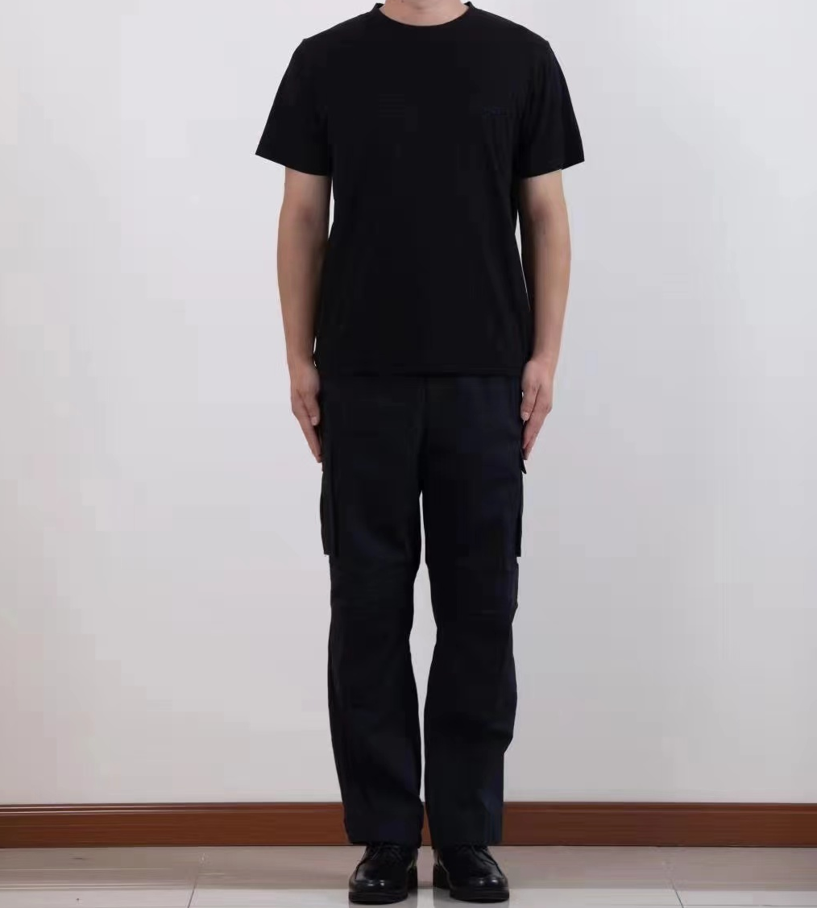
2 | 夏季特勤服 | 1、面料成份：棉60%，聚酯纤维40%；  2、PH值4.0-9.0；  3、耐光色牢度、耐摩擦色牢度、耐热压色牢度达4级以上；需带样品到开标现场。 | 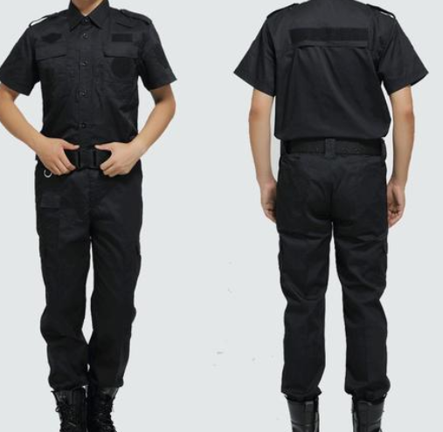
3 | 秋季特勤服 | 1、面料成份：棉35%，聚酯纤维65%；  2、PH值4.0-9.0；  3、耐光色牢度、耐摩擦色牢度、耐热压色牢度达4级以上。需带样品到开标现场。 | 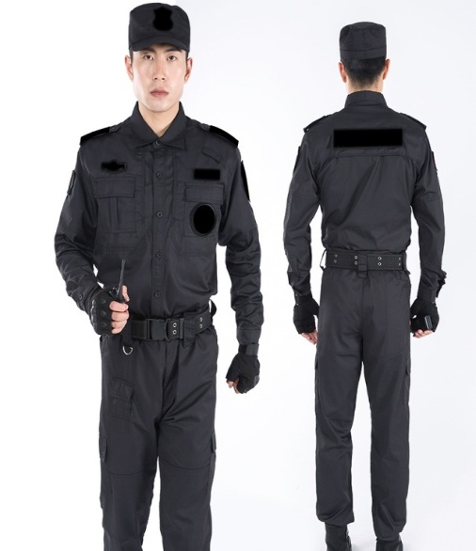
4 | 冬季特勤服 | 1、外衣面料成份：聚酯纤维100%；  2、内胆面料成份：棉100% 填充物成份：仿丝棉  3、PH值4.0-9.0；  4、耐光色牢度、耐摩擦色牢度、耐热压色牢度达4级以上。需带样品到开标现场。 | 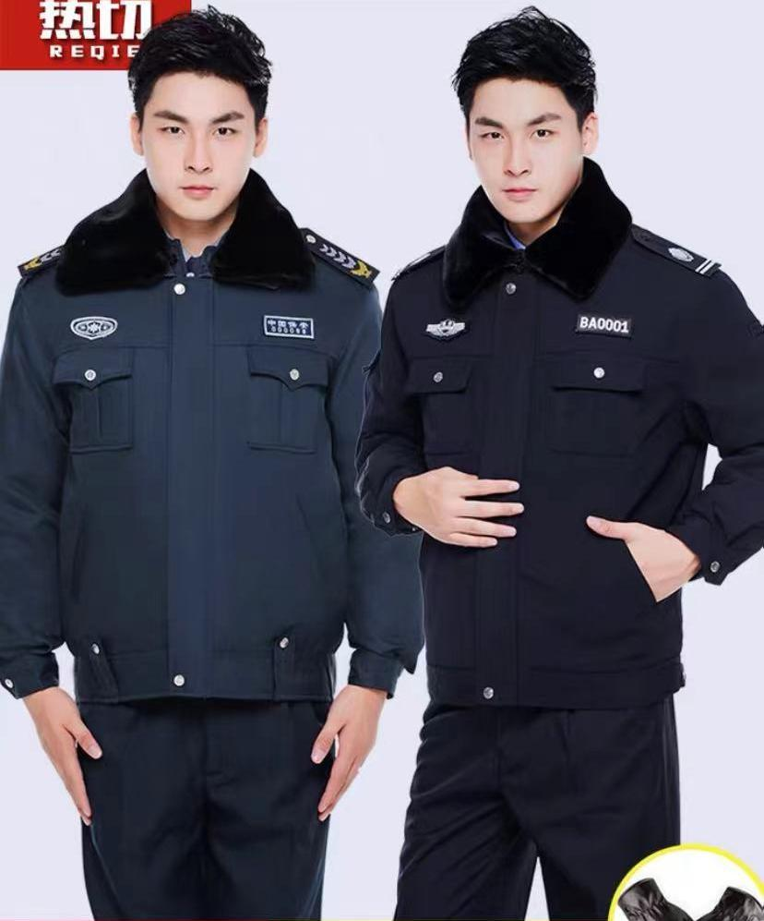
5 | 保安腰带 | 呢绒编织袋，腰带长度为1.00-1.30米。需带样品到开标现场。 | 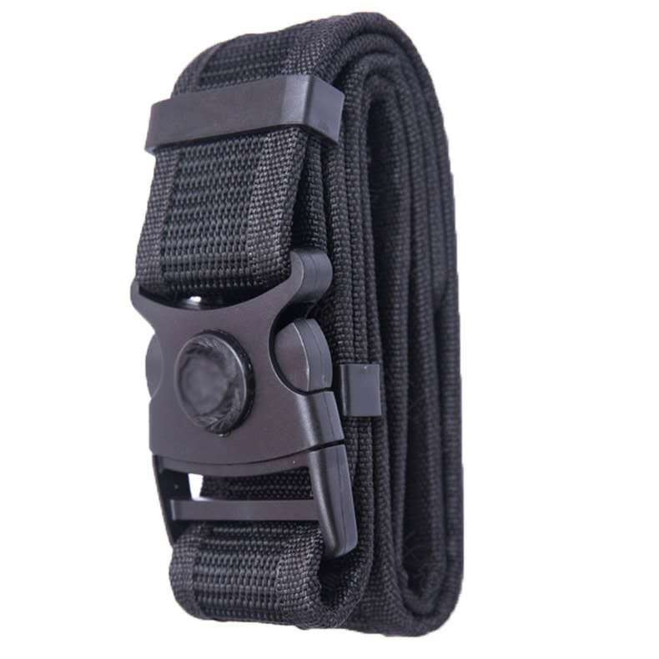
6 | 保安礼帽 | 涤棉斜纹面料20%棉，80聚酯纤维。需带样品到开标现场。 | 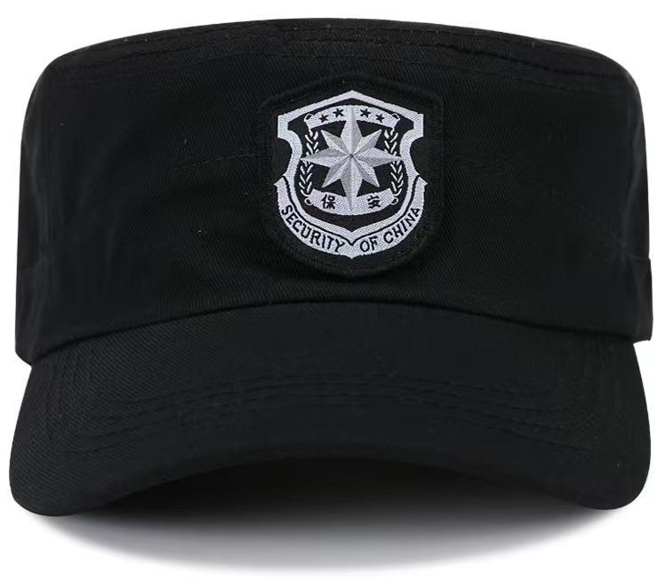
7 | 标志 | 涤棉斜纹面料20%棉，80聚酯纤维。需带样品到开标现场。 | 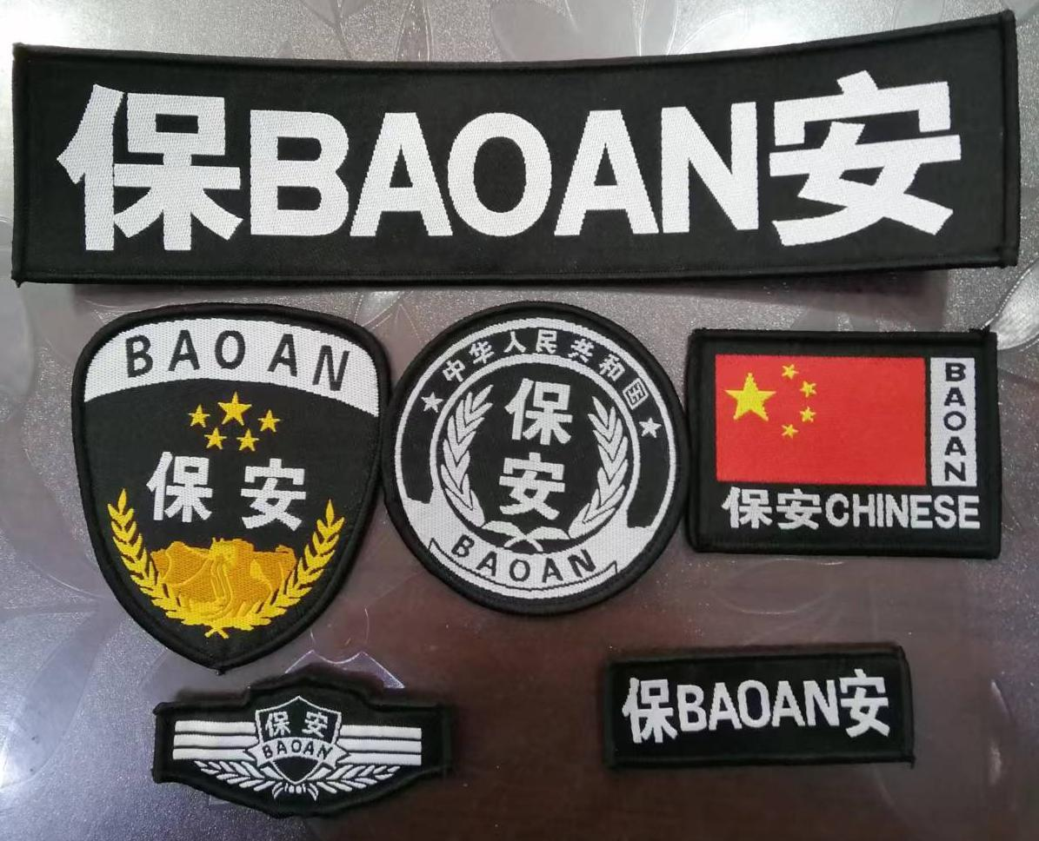
8 | 夏季西服套装 | 1、面料成份：100%棉  需带样品到开标现场。 | 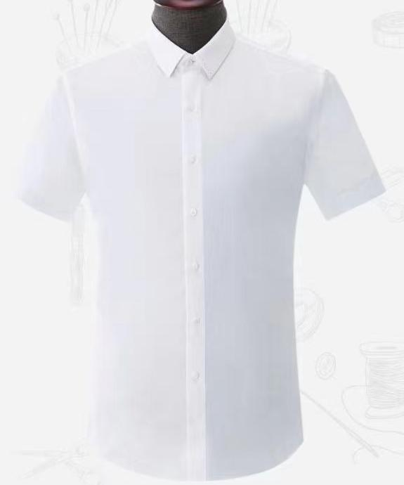
9 | 秋季西服套装 | 1.面料成份：女士:70%羊毛29.5%聚酯纤维0.5%导电丝  里布成份：100%聚酯纤维  男士：80%聚酯纤维18%粘纤2%氨纶  需带样品到开标现场。 | 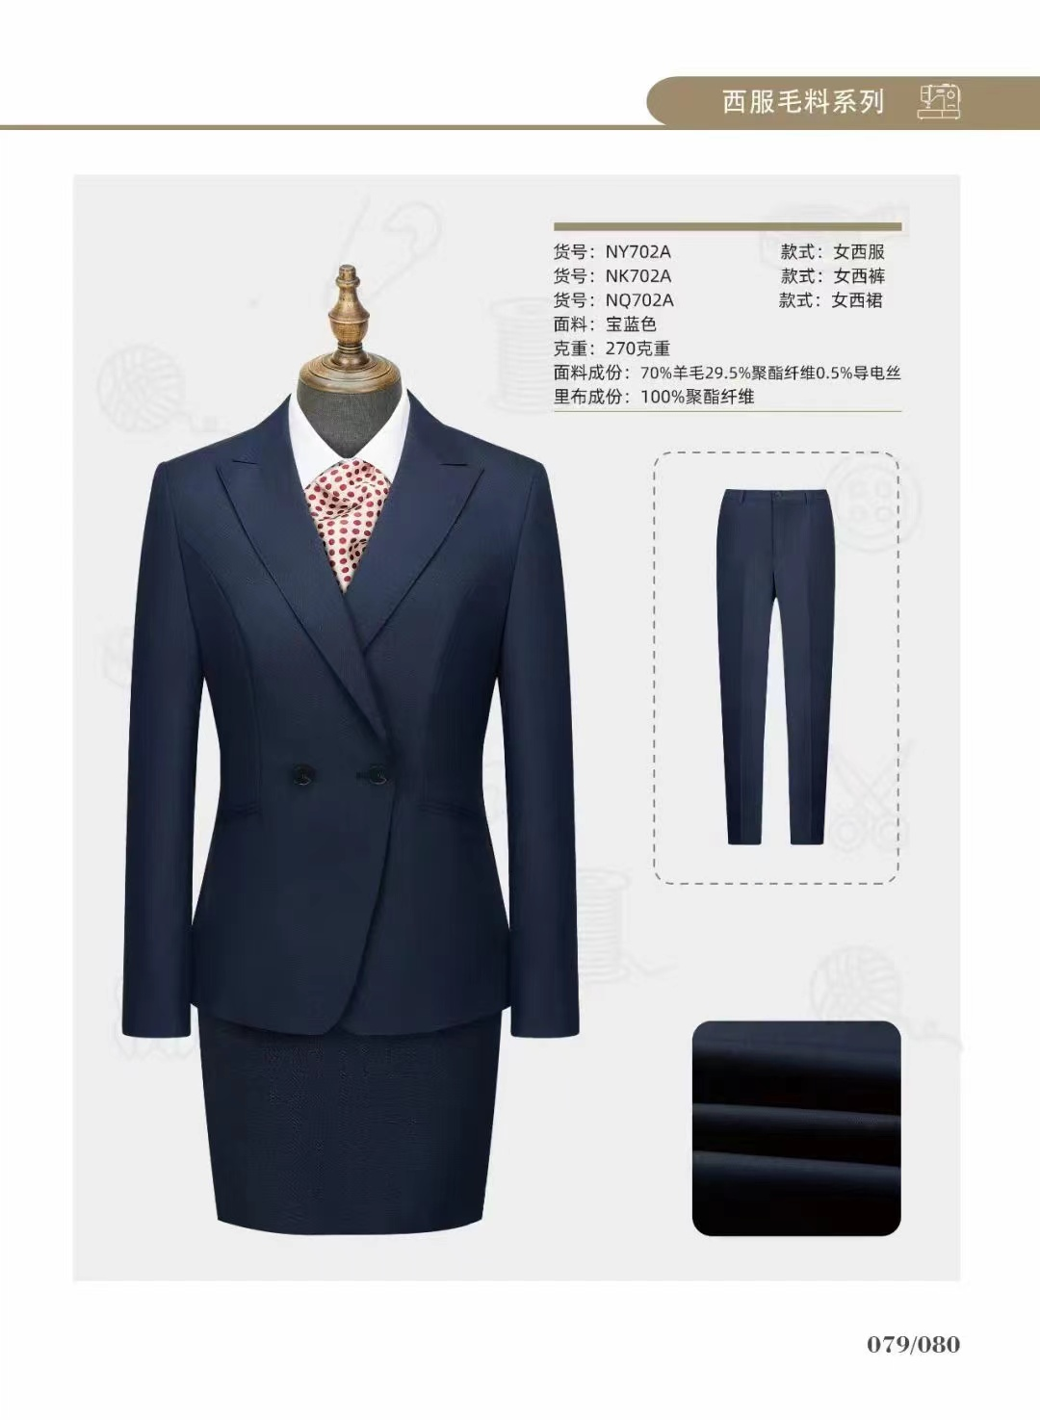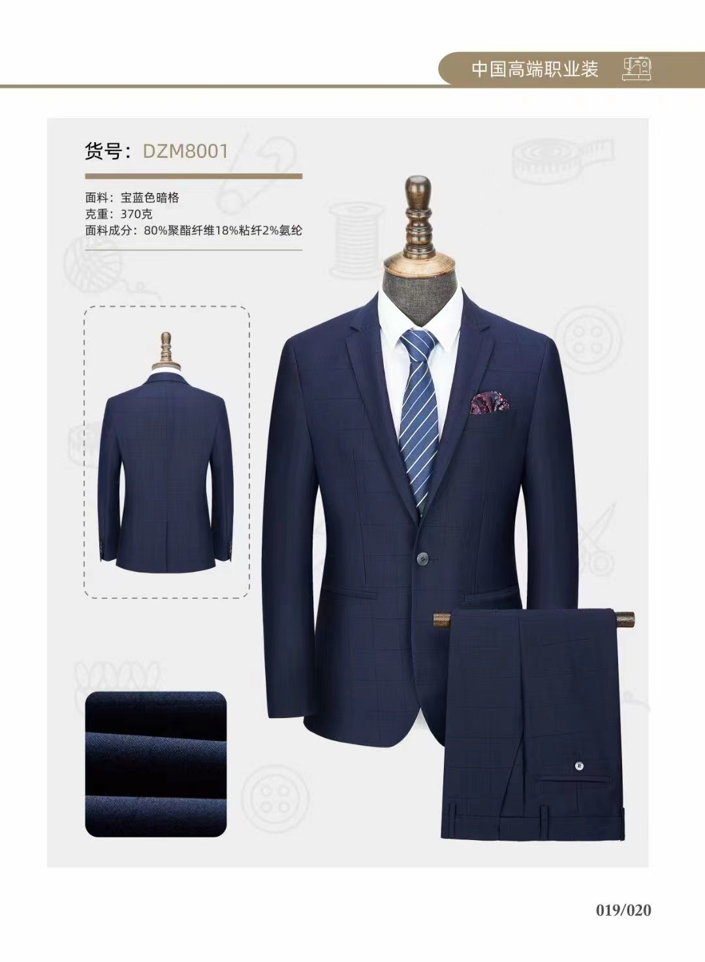
10 | 工作服套装  （夏季） | 1、面料成分：上衣：纯棉；下装：97%棉，3%静电丝  2、耐磨、防静电  需带样品到开标现场。 | 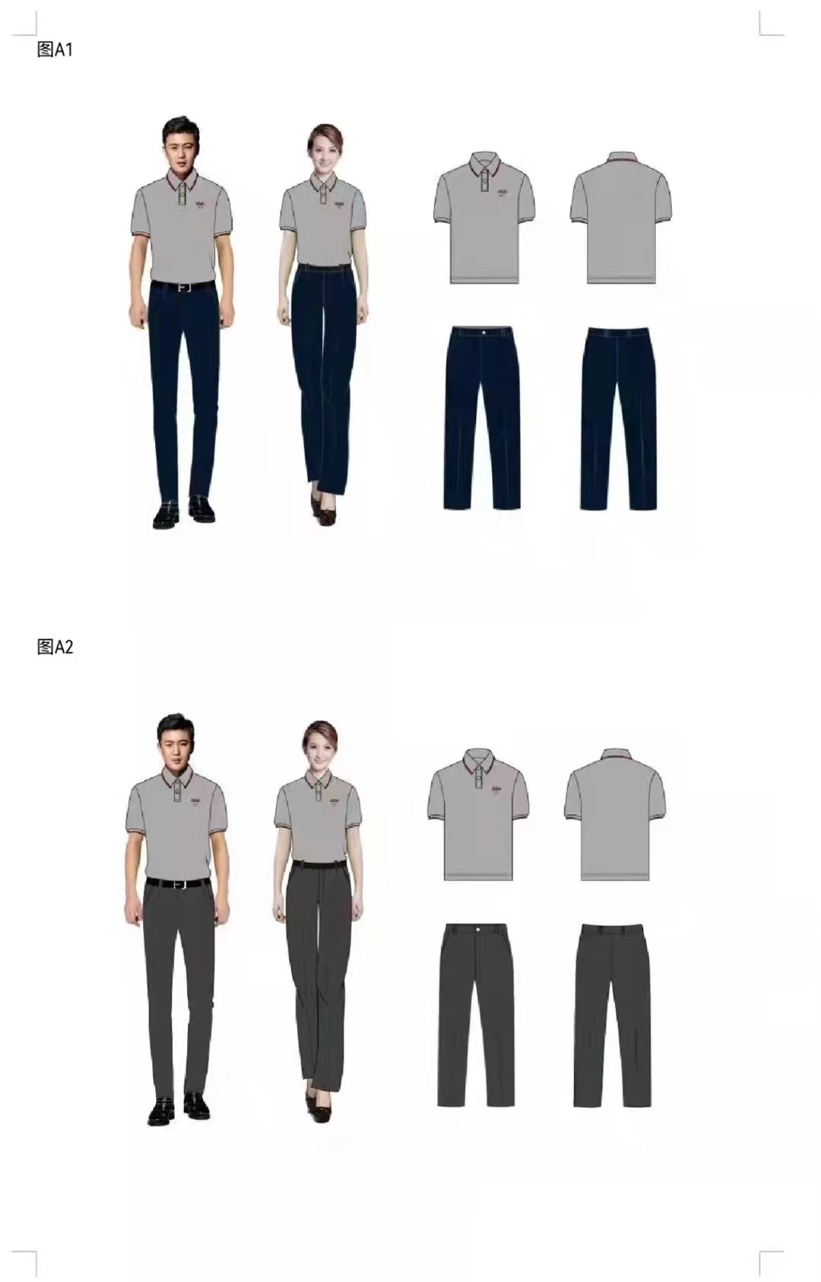
11 | 工作服套装  （秋季） | - 面料成分：上衣：纯棉；下装：97%棉，3%静电丝  2、耐磨、防静电  需带样品到开标现场。 | 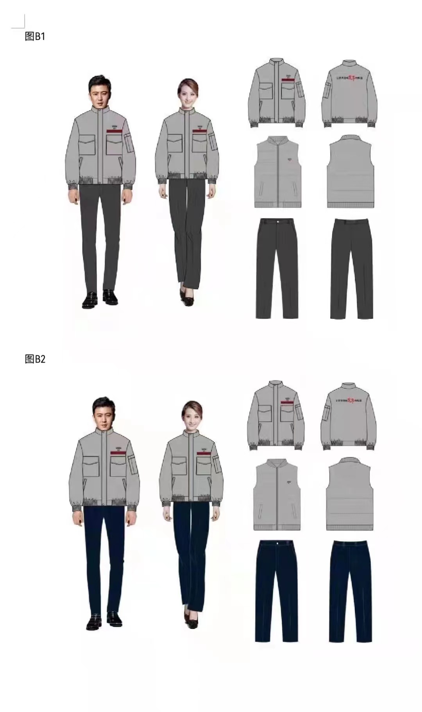

注：（1）样品中不得出现投标人任何信息，若出现相关投标人相关信息，评分表中涉及的样品分不予得分，同时中标样品由采购人封存，项目履约完毕经验收合格后退还中标人。
（2）监督员收集样品后进行统一样品封存，随机将样品送评审委员会进行评审。

五、商务要求表
▲质保期 | 到货验收合格后一年
售后服务要求 | 在质量保证期内中标人必须对所有产品进行免费保修，做到2小时响应，48小时到达现场，如不能现场解决问题，则需提供备用服装及配件。
验收要求 | 货物应符合国家规定的相关质量标准及采购文件中规定的质量标准，不得低于中标人提供的样品质量。
交货时间 | 签订合同后15日历天
交货地点 | 什邡市恒升劳务有限公司指定地点
付款方式 | 1、甲方在提交订货单起7日内向乙方预付该批次货物货款的20%；  2、甲方在交货验收完成7日内向乙方支付该批次货物货款65%；  3、甲方在服务期满15日内，若服务期内无任何质量问题，甲方向乙方支付该批次的剩余货款及合同履约保证金。

六、最高限价
序号 | 名称 | 单位 | 数量 | 最高单价  （元） | 最高限价（元）
1 | 夏季T恤 | 件 | 172 | 80 | 13760
2 | 夏季特勤服 | 套 | 172 | 115 | 19780
3 | 秋季特勤服 | 套 | 172 | 178 | 30616
4 | 冬季特勤服 | 套 | 178 | 238 | 42364
5 | 标志 | 副 | 192 | 15 | 2880
6 | 帽子 | 顶 | 94 | 15 | 1410
7 | 腰带 | 根 | 94 | 15 | 1410
8 | 夏季西服套装 | 套 | 1 | 280 | 280
9 | 秋季西服套装 | 套 | 1 | 580 | 580
10 | 夏季工作服套装 | 套 | 482 | 85 | 40970
11 | 秋季工作服套装 | 套 | 482 | 108 | 52056
 | 合计 |  |  |  | 206106
 | 备注 | 以上最高限价包括制服所佩戴的标示标配

第四章 其他采购需求

一、实施（交货）时间、地点及验收方式

（一）实施（交货）时间

采购人指定时间。

（二）交货地点

采购人指定地点。

（三）验收方式

1、货物到达现场后，中标人应配合采购单位的验收组人员现场验货，双方及现场监督人员签字确认。

2、中标人应提供完备的技术资料、检验合格证等。验收合格条件如下：

（1）与采购合同一致，达到规定的标准。

（2）货物技术资料、检验合格证等资料齐全。

（3）在规定时间内完成交货并验收，并经采购人确认。

（4）中标人应保证货物到达采购人所在地完好无损，如有缺漏、损坏，由中标人负责调换、补齐。

3、中标人提供的货物和服务未达到招标文件规定要求，且对采购人造成损失的，由中标人承担一切责任，并赔偿所造成的损失。

4、产品包装材料归采购人所有。

二、质量保证及售后服务

1、报价产品质量保证期：自验收之日起，质保期一年。

2、投标人需充分考虑项目实施的复杂性及特殊性，由于质量问题、尺码匹配问题需要退、换、修改服务的，中标单位必须按采购人要求免费提供退、换、修改服务，因产品质量问题给采购人造成损失的，中标单位需承担相关责任，报价文件中提供承诺函（格式自拟）。

3、报价产品属于国家规定“三包”范围的，其产品质量保证期不得低于“三包”规定。

4、报价人的质量保证期承诺优于国家“三包”规定的，按供应商实际承诺执行。

5、报价产品由制造商（指产品生产制造商，或其负责销售、售后服务机构，以下同）负责标准售后服务的，应当在投标文件中予以明确说明，并附制造商售后服务承诺。

6、对采购人的需求在提出后2小时内能予以响应，解决问题不超过48小时。

7、本次供货为零星方式，中标人不得以采购人的服装需求量偏少而拒绝或延误进行供货及售后服务，若出现以上情况采购人有权取消其中标资格，给采购人造成经济损失的，中标人还应当予以赔偿。

8、质量保证期过后，供应商应同样提供免费电话咨询服务，并应承诺提供产品上门维护服务。

9、质量保证期过后，采购人需要继续提供售后服务的，该供应商应以优惠价格提供售后服务。

10、备品备件及易损件

供应商售后服务中，维修使用的备品备件及易损件应为原厂配件，未经采购人同意不得使用非原厂配件，常用的、容易损坏的备品备件及易损件的价格清单须在响应文件中列出。

三、报价要求

本次报价为人民币报价，包含：货物费、人工费、运输费、调换费、保险费、装卸费、仓储费、税费、验收等所有费用。因中标人自身原因造成漏报、少报皆由其自行承担责任，采购人不再补偿。

四、付款方式

以中标人实际供货数量为准进行结算，实行按每次购买量结付款。付款时，中标人须提供采购人所需的合法正规发票。

五、知识产权

采购人在中华人民共和国境内使用投标人提供的货物及服务时免受第三方提出的侵犯其专利权或其它知识产权的起诉。如果第三方提出侵权指控，中标人应承担由此而引起的一切法律责任和费用。

六、其他

（一）投标人必须在报价文件中对以上条款和服务承诺明确列出，承诺内容必须达到本篇及采购文件其他条款的要求。

（二）其他未尽事宜由供需双方在采购合同中详细约定。

第五章 合同主要条款

采购人（甲方）： （加盖公章）

供应商（乙方）： （加盖公章）

根据《中华人民共和国民法典》及 采购项目（项目编号： ）的《综合比价文件》，双方在公平、公正、公开的情况下签订本合同。
一、合同货物
货物品名 | 规格  型号 | 单位 | 数量 | 单价  （万元） | 总价  （万元） | 随机  配件 | 交货期

二、合同总价

1、合同总价暂定为人民币大写： 元，即RMB￥ 元；该合同总价已包括货物设计、材料、制造、包装、运输、验收合格交付使用之前及保质期内服务等所有其他有关各项的含税费用。

2、本次采购为零星采购，具体需求以甲方的通知为准，结算按照甲方通知每次购买量进行结算。

三、质量要求

1、乙方须提供全新的货物（含配件等），表面无破损、无污迹，且权属清楚，不得侵害他人的知识产权。

2、乙方所提供的货物应符合国家规定的质量标准；符合甲方采购文件和乙方响应文件中规定的质量标准，且不低于乙方所提供样品的质量标准。若在验收过程中甲方对产品质量有异议，由质检部门鉴定，鉴定费用由过错方承担。
3、乙方须在本合同签订之日起15日内送交货物成品样品给甲方确认，在甲方出具样品确认书并封存成品样品外观尺寸后，乙方才能按样生产，并以此样品作为验收样品；每批货物均需提供该批次的检测报告。
4、货物制造质量出现问题，乙方应负责三包（包修、包换、包退），费用由乙方负担，甲方有权到乙方生产场地检查货物质量和生产进度。
5、货到现场后由于甲方保管不当造成的质量问题，乙方亦应负责修理，但费用由甲方负担。
四、交货及验收
1、乙方交货期限为合同签订生效后的20日内交货到甲方指定地点 (如由于采购人的原因造成合同延迟签订或验收的，时间顺延)。交货验收时须提供产品质检部门的检测报告。
2、验收由甲方组织，乙方配合进行：
(1) 验收标准：按国家有关规定以及甲方招标文件的质量要求和技术指标、乙方的投标文件及承诺与本合同约定标准进行验收；甲乙双方如对质量要求和技术指标的约定标准有相互抵触或异议的事项，由甲方在招标与投标文件中按质量要求和技术指标比较优胜的原则确定该项的约定标准进行验收；

(2) 验收时如发现所交付的货物有短装、次品、损坏或其它不符合标准及本合同规定之情形者，甲方应做出详尽的现场记录，或由甲乙双方签署备忘录，并对上述产品进行更换，由此产生的时间延误与有关费用由乙方承担，验收期限相应顺延；

(3) 如质量验收合格，双方签署验收报告。

五、付款方式

1、甲方在提交订货单起7日内向乙方预付该批次货物货款的20%；

2、甲方在交货验收完成7日内向乙方支付该批次货物货款65%；

3、甲方在服务期满15日内，若服务期内无任何质量问题，甲方向乙方支付该批次的剩余货款及合同履约保证金。

六、售后服务

1、乙方须指派专人负责与甲方联系售后服务事宜。

2、乙方应按照响应文件中承诺的售后服务方案标准做好工作服质保服务。乙方在质保期内执行包退、包换、包修“三包”制度，具体措施及对应情况如下：

1、包退：

（1）单个产品色差低于3.5级；

（2）上下装色差低于3级；

（3）内表面有4厘米以上明显折痕无法修理。

2、包换：

（1）针板及送布带等对针织物造成破坏性痕迹；
（2）内表面色差低于4级；
（3）布料疵点超过GB/T2666-2009标准规定；
（4）产品运输过程中，出现磨损、破损等破坏性问题；
（5）出现起泡、褪色或破损严重的。
3、包修：

（1）掉纽扣脱线、拉链损坏；

（2）按规定方法洗涤而出现粘合衬起泡；

（3）出现纰裂。

（4）服装不合身。

（以上涉及专业等级的内容按验收标准中提及的国家相关标准执行）

“三包”服务内容均要求在接到客户通知后2日内到达现场，并在7个日历日内完成。

乙方将针对面料及服装款式特点，向甲方员工提供服装日常保养及穿着建议，做好甲方的着装顾问。

乙方应承诺接受采购人监督考核评价，在项目执行期间，采购人有权根据评价结果要求中选供应商整改服务、货物乃至中止采购合同（评价方案详见附件）。

七、违约责任

1、甲方违约责任

（1）甲方无正当理由拒收货物的，甲方应偿付合同总价百分之五的违约金；

（2）甲方逾期支付货款的，除应及时付足货款外，应向乙方偿付欠款总额万分之五/天的违约金；逾期付款超过20天的，乙方有权终止合同；

（3）甲方偿付的违约金不足以弥补乙方损失的，还应按乙方损失尚未弥补的部分，支付赔偿金给乙方。

2、乙方违约责任

（1）乙方交付的货物质量不符合合同规定及招标文件要求的，乙方应向甲方支付合同总价的百分之五的违约金，并须在合同规定的交货时间内更换合格的货物给甲方，否则，视作乙方不能交付货物而违约，按本条本款下述第“（2）”项规定由乙方偿付违约赔偿金给甲方。

（2）乙方不能交付货物或逾期交付货物而违约的，除应及时交足货物外，应向甲方偿付逾期交货部分货款总额的万分之五/天的违约金；逾期交货超过20 天，甲方有权终止合同，乙方则应按合同总价的百分之五的款额向甲方偿付赔偿金，并须全额退还甲方已经付给乙方的货款及其利息。

（3）乙方货物经甲方送交具有法定资格条件的质量技术监督机构检测后，如检测结果认定货物质量不符合本合同规定标准的，则视为乙方没有按时交货而违约，甲方有权单方面解除本合同，乙方应承担相应的违约责任。

（4）甲方有权对乙方提供的每批次衣服进行随机抽查，并向相关质检部门送检，若检验结果未符合甲方采购文件和乙方响应文件中规定的质量标准，或低于乙方所提供样品的质量标准，甲方有权单方面解除本合同。

（5）乙方保证本合同货物的权利无瑕疵，包括货物所有权及知识产权等权利无瑕疵。如任何第三方经法院（或仲裁机构）裁决有权对上述货物主张权利或国家机关依法对货物进行没收查处的，乙方除应向甲方返还已收款项外，还应另按合同总价的百分之五向甲方支付违约金并赔偿因此给甲方造成的一切损失。

（6）乙方偿付的违约金不足以弥补甲方损失的，还应按甲方损失尚未弥补的部分，支付赔偿金给甲方。

八、争议解决办法

（1）因货物的质量问题发生争议，由质量技术监督部门或其指定的质量鉴定机构进行质量鉴定。货物符合标准的，鉴定费由甲方承担；货物不符合质量标准的，鉴定费由乙方承担。

（2）合同履行期间,若双方发生争议，可协商或由有关部门调解解决，协商或调解不成的，向合同签署地人民法院提起诉讼。

九、其他

1、如有未尽事宜，由双方依法订立补充合同。

2、本合同一式肆份，自双方签章之日起生效。甲、乙双方各执两份。

甲方： （盖章） 乙方： （盖章）
法定代表人（授权代表）： 法定代表人（授权代表）：
地 址： 地 址：
开户银行： 开户银行：
账号： 账号：
电 话： 电 话：
传 真： 传 真：
签约日期： 年 月 日 签约日期： 年 月 日

注：申请人按照采购人提供的比价申请响应文件格式和顺序另行编制投标文件，但表格可以按同样格式扩展。

第六章 应提交的有关材料格式范例

格式一：投标文件封面及封口格式

投标文件封面格式

（正本）或（副本）
项目编号：
项目名称：工作服及配件
投标文件名称：（资信文件、报价文件、技术文件）
供应商名称（盖章）：
供应商地址：
法人（或负责人）代表或委托代理人（签字或签章）：

封口格式

——于 年 月 日 时之前不准启封（公章）

格式二：供应商资格声明
供应商资格声明
致：什邡市恒升劳务有限公司
系中华人民共和国合法企业，经营地址： 联系电话： ，职工人数： (其中:技术人员 )。
我系 的法定代表人，我方愿意参加贵方组织的 项目的投标，为便于贵方公正、择优地确定中标人及其投标产品和服务，我方就本次投标有关事项郑重声明如下：
1．我方向贵方提交的所有投标文件、资料都是准确的和真实的。
2．我方不是采购人的附属机构；在获知本项目采购信息后，与采购人聘请的为此项目提供咨询服务的公司及其附属机构没有任何联系。
3．我方最近与其他客户签订的较大项目有：
序号 | 项目名称 | 地 址 | 时 间 | 金额(元)
4．我方及由本人担任法定代表人的其他机构最近三年内被通报或者被处罚的违法行为有：
序号 | 时间 | 案由 | 涉及金额（元） | 目前办理情况
5．以上事项如有虚假或隐瞒，我方愿意承担一切后果，并不再寻求任何旨在减轻或免除法律责任的辩解。

授权代表签字： 授权代表的印刷字体姓名：

投标人公章： 年 月 日
格式三：投标函
投 标 函
致：什邡市恒升劳务有限公司
(投标单位全称)授权
（全名、职务）为全权代表，参加贵方组织的
项目（编号为 ）采购有关活动，并进行投标。为此：
1．提供投标须知规定的全部投标文件。
2．由 （银行名称）出具的投标保证金凭证，金额为 元。
3．投标文件有效期为 天
4．投标人已详细审查全部采购文件，同意投标须知的各项要求。
5．若中标，投标人将按采购文件规定履行合同责任和义务。
6．投标人同意提供按照贵方要求的与其投标有关的一切数据或资料，并保证其真实性、合法性。
7．我方与本投标有关的一切正式来往通讯请寄：
地址： 邮编：
电话： 传真：
投标人名称： （公章）

授权代表签字： 投标日期： 年 月 日

格式四：法定代表人（或负责人）授权书

法定代表人（或负责人）授权书

致：什邡市恒升劳务有限公司
（投标单位全称） 法定代表人 授权 （授权代表全名）为全权代表，参加 项目（编号为 ）投标，其在投标中的一切活动本公司均予承认。

法定代表人（或负责人）签字：

单位公章：

二○二一年 月 日

全权代表姓名：
职务：
详细通讯地址：
传真： 电话： 邮编：

格式五：投标人同类项目实施情况一览表
投标人同类项目实施情况一览表
采购单位名称 | 项目名称 | 采购数量 | 合同金额（万元） | 采购单位联系人及联系电话

格式六：规格、技术参数偏离表

规格、技术参数偏离表

序号 | 货物名称 | 采购技术参数 | 投标品牌和型号 | 投标参数 | 偏离情况
注：1．投标人应对照采购文件要求在“偏离情况”栏注明“正偏离”、“负偏离”、“不偏离”；
2．可根据实际自行扩展表格。

格式七： 技术支持和售后服务承诺书

技术支持和售后服务承诺书

序号 | 质量保障措施及服务内容 | 承 诺 | 备注
1 | 保修期
2 | 有关人员现场免费提供发放、更换服务
3 | 免费换货期限
4 | 免费上门服务期限
5 | 质保期内产品故障服务相应时限
6 | 质保期满后的保修服务费用
7 | 交货时间
8 | 其他

格式八：开标一览表
开标一览表

项目编号： 项目名称：
序号 | 报价项目 | 金额（元）
1
2
3
4
5
6
7
8
合计总价（大写）
备注：
1. 所有价格均为人民币报价，包括货物费、人工费、运输费、调换费、保险费、装卸费、仓储费、税费、验收等所有费用。报价单中标明的价格在合同执行过程中是固定不变的，不得以任何理由予以变更。只允许有一个报价，任何有选择的报价将不予接受，报价单中不得漏填项目。
2.此表可在不改变格式的情况下自行添加行数，所填内容可以手写也可以打印。
授权代表签字：
投标人（公章）：

日期： 年 月 日

格式九：产品清单及报价表
产品清单及报价明细表
单位：元
序号 | 货物  名称 | 单位 | 数量 | 品牌 | 规格 | 单价 | 总价 | 产地
1
合 计
（大写）
注：可根据实际自行扩展表格。

授权代表签字：
投标人（公章）：
日期： 年 月 日

第七章 评标办法及评分标准

一、评标办法
1．本次评标采用综合比价法，总分100分，分报价、技术、质保三部分。
2．评标委员会将遵循公开、公平、公正的原则，对投标人进行综合分析考评，由评委记名并独立打分，评委所评分值的算术平均值即为投标人的各项得分。
3．中标候选资格按合格投标人的评标得分由高到低排列；得分相同的，按投标报价由低到高排列；得分且投标报价相同的，按技术得分由高到低排列。排名第一的投标人为第一中标候选人，总分第二高者为第二中标候选人。
4.评标委员会认为，排名在前面的中标候选人的投标报价或者某些分项报价明显不合理或者低于成本，有可能影响服务质量和不能诚信履约的，将要求其在30分钟内提供书面文件予以解释说明，并提交相关证明材料；否则，评标委员会可以取消该中标候选人资格，按顺序由排在后一位的中标候选人递补，以此类推。

二、评标内容及评标标准
类别 | 项目 | 具体描述 | 分值
价格分 | 报价 | 本项目最高限价：197654元，基准价为所有投标人有效报价的最低价，投标报价得分=(基准价／投标报价)*50，四舍五入，保留两位小数。报价高于最高限价的，其投标无效。 | 50分
 | 相关认证 | 1、有专业认证机构颁发的ISO9001质量管理体系认证证书2分；  2、有专业认证机构颁发的ISO14001环境管理体系标准认证证书2分；  3、有专业认证机构颁发的OHSMS职业健康与安全认证证书得2分；  4、有专业评估机构评定的“AAA”级信用等级证书得2分，  以上证书均需在有效期内，符合一项得2分。 | 8分
 | 类似项目  实施经验 | 自2018年以来(以合同签订时间为准)实施的类似项目且单个合同金额在10万元及以上合同复印件，1个项目得2分，最高得分10分。  注：投标人应提供加盖鲜章的业绩合同或中标（成交）通知书复印件（原件备查），同时合同复印件后应附中标单位与采购人关于合同的转账凭证，否则不得分。 | 10分
技术方案 | 样品分 | 1.样品面料、辅料（10分）  评标委员会成员根据投标人提供样品，从面料、辅料的光洁平整度、纹路清晰度、手感、观感进行综合评分，好得8-10分，较好得7-4分，差得3-0分。  2.样品工艺（10分）  评标委员会成员根据样衣缝制、工艺质量进行综合评分，要求样品线迹均匀直顺、止口不反吐，锁眼整洁、光洁，不起泡，线迹均匀顺直平整、不扭曲起皱、不跳针浮线、不断线。好得8-10分，较好得7-4分，差得3-0分。  3.样衣外观效果（10分）：  评标委员会成员根据样品的外观效果进行综合评分，要求样衣外观挺直平顺自然、无色差、各部位长短、大小宽窄、对称一致。好得8-10分，较好得7-4分，差得3-0分。  样品中不得出现价格及投标人的任何信息。 | 30分
质保期 |  | 在满足招标文件质保期要求基础上每增加1年加1分，最多可加2分。 | 2分

